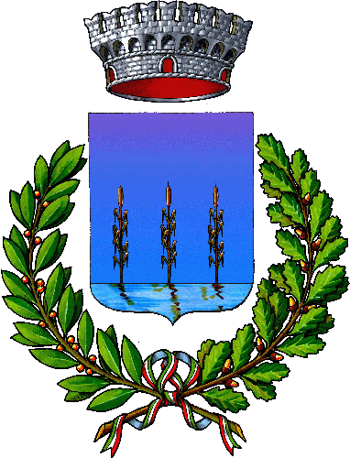
Comune di Palù
Provincia di Verona
UFFICIO ELETTORALE
ELEZIONI COMUNALI DOMENICA 24 e LUNEDÌ 25 MAGGIO 2026
ORARIO DI APERTURA AL PUBBLICO DEGLI UFFICI COMUNALI

Si informa che al fine di garantire il rilascio dei certificati di iscrizione nelle liste elettorali nonché per gli altri adempimenti connessi alla presentazione delle liste e candidature per le elezioni amministrative, gli uffici comunali resteranno aperti venerdì 24 aprile dalle ore 08 alle ore 20 e sabato 25 aprile dalle ore 08 alle 12, nonché martedì 21, mercoledì 22 e giovedì 23 aprile dalle ore 09 alle ore 17:30.
Il presente avviso in relazione al disposto dell’art. 32, comma 1, della legge 18 giugno 2009, n. 69, è inserito nel sito Web istituzionale di questo comune.

Palù, il 15 aprile 2026

